Fotonuz
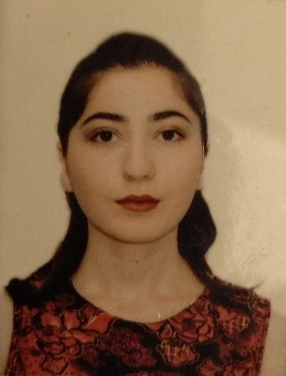

İş üçün müraciət anketi (CV)

Soyadı | Əliyeva

Adı | Püstə

Atasının adı | Vahid

Təvəllüdü | 21/02/1997

Anadan olduğu yer | Naxçıvan şəhər Şərur r. Xanliqlar k.

Ailə vəziyyəti | Subay

Qeydiyyat olduğu ünvanı | Naxçıvan şəhər Şərur Rayonu

Hal-hazırda yaşadığınız ünvan | Bakı şəhər 6 cı mikrorayon Eldar Babayev ev 18

Telefon nömrəsi
Ev | 569-83-91
Mobil | 077 619 43 96
E-poçt | aliyevpuste@gmail.com

Təhsil
Təhsil müəsisasinin adı | Daxil olduğu il | Bitirdiyi il | Fakültə (ixtisas)
Azərbaycan Dillər Universiteti | 2014 | 2018 | Pedaqoji ( Ingilis dili müəllimliyi)
Azərbaycan Dillər Universiteti | 2018 | 2020 | Magistratura (Ədəbiyyatşünaslıq, Ingilis Ədəbiyyati)

Xarici dillər | Kafi | Yaxşı | Əla
Rus | +
İngilis |  |  | ✓
Alman dili |  | +

Kompyuter bilikləri | Kafi | Yaxşı | Əla
Microsoft Word office |  |  | ✓
Microsoft Excel |  |  | ✓
Microsoft Access |  | ✓
Microsoft Office PowerPoint |  |  | ✓

İş gününün hansı forması üzrə işləmək istərdiniz
Tam | Yarım - ✓

Əmək fəaliyyətiniz haqda məlumat
Müəssisənin adı | İş müddəti | Vəzifəniz | İşdən ayrılma səbəbi
266 saylı orta məktəb | 4 ay | Təcrübəçi
Tibb universiteti | 2 ay | Ingilis dili müəllimi | İmtahanlar

İddia etdiyiniz vəzifə
Departamentin (işçi qrupun, layihənin ) adı
Vəzifənin adı

İştirak etdiyiniz təlim, məşğələ və kurslar
adı | Ay/ il
Avropa oyunları | 5 ay

Təlimlər üzrə əldə edilen sertifikatlar
Təlimin adi | Sertifikatın verilmə səbəbi

Sizi başqa gənclərdən fərqləndirən üstün cəhətləriniz
Işimə məsuliyyətlə və ciddi yanaşıram. Işə olan məsuliyyətim ruh yüksəkliyinə səbəb olduğundan işləmə bacarığım və qabiliyyətim müəyyən dərəcədə artıqdır. Müəyyən iş prinsiplərinə uyğun olaraq çalışmağı xoşlayıram. Qrup iş fəaliyyətində uğurla iştirak edirəm.Yeniliklərə daima açığam.

Əlavə etmək istədiyiniz məlumat
Kollektivin səmimi olması işin verimliliyini artırdığını düşünürəm.

